Opinion

Sentence Starters

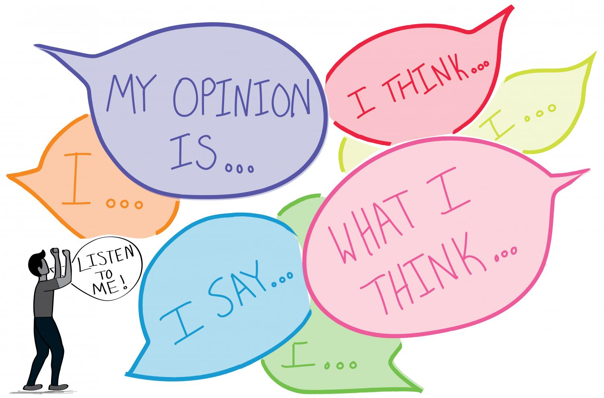

* I like…
* I prefer…
* I think…
* I believe…
* Everyone should…
* In my opinion…
* The best thing about…
* I don’t like…

Don’t forget to tell me why! Use the word…

because

Mon Opinion

Débuts de phrases

* 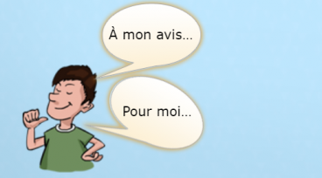J’aime…
* Je préfère…
* Je pense…
* Je crois…
* Tout le monde devrait…
* À mon avis…
* La meilleure chose à propos…
* Je n’aime pas…

N’oubliez pas de me dire pourquoi! Utilisez le mot…

Parce que